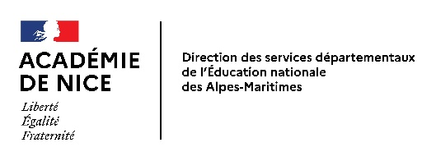 | Division du personnel enseignant 1er degré  Division du remplacement, de la formation  et des personnels non-titulaires

Forfait mobilités durables

Le décret n°2020-543 du 9 mai 2020, et l'arrêté interministériel du même jour pris pour son application, ont créé un forfait mobilités durables pour les personnels de la fonction publique de l'Etat.
Ils prévoient le versement d'un forfait annuel de 200€ pour l'utilisation du vélo ou du covoiturage pour les trajets entre le domicile et le lieu de travail, au moins 100 jours par an pour un agent travaillant à temps plein, seuil modulé selon la quotité de travail.

Des dispositions temporaires concernent toutefois l'année 2020 :
- un forfait de 100€ sera versé pour l'utilisation du vélo ou du covoiturage, au moins 50 jours au cours de l'année pour un agent à temps plein ;
- il sera exceptionnellement possible de bénéficier au cours de cette année du forfait mobilités durables, bien qu'ayant bénéficié d'une indemnité de transports en communs, au titre de périodes distinctes.

Le bénéfice du forfait mobilités durables est subordonné au dépôt d’une demande auprès de votre service gestionnaire au plus tard le 31 décembre 2020:
- pour les enseignants du 1er degré : ia06-dipe1@ac-nice.fr
- pour les AESH gérés par la DSDEN: dsden06-nontitulaires@ac-nice.fr
- pour les AESH gérés par le lycée Massena : gestionaesh.massena@ac-nice.fr

Mélisa BATTESTI Stéphanie ULLRICH
Chef de division du personnel enseignant 1er degré Chef de division du remplacement, de la
DSDEN des Alpes Maritimes formation et des personnels non-titulaires
53 Av. Cap de Croix - 06181 NICE Cedex 2 53 Av. Cap de Croix - 06181 NICE Cedex 2
dipe06@ac-nice.fr dsden06-nontitulaires@ac-nice.fr

